У Р О К 5 класс (ФГОС). Тема: Швейные ручные работы. (45 мин)
Цель: создать условия для формирования правил выполнения ручных прямых и копировальных стежков, выполнения закрепки в строчке прямых стежков, успешного оценивания своей деятельности и деятельности других, для работы с дополнительной литературой (технологическими картами), высказывания своих суждений.
Предметные результаты
Знания: знать терминологию по теме «Швейные ручные работы», правила выполнения прямых стежков, правила пользования технологической картой
Умения: выдвигать предложения и доказывать, понимать учебную задачу урока и стремиться её выполнять, работать в паре, формулировать правила безопасной работы с иглой, булавками и ножницами.
Личностные результаты
Навыки сотрудничества в разных ситуациях, умение избегать конфликтов и находить выходы из спорных ситуаций
У У Д
1. Организационный момент. (2 мин) Регулятивные: планировать свое действие в соответствии с
задачей, выстраивать алгоритм действий.
2. Домашнее задание. (2 мин) Коммуникативные: умеют слышать, слушать и понимать учителя
Регулятивные: планировать свое действие в соответствии с поставленной
задачей, выстраивать алгоритм действий.
3. Проблемная ситуация (4 мин) Коммуникативные: умеют слышать, формулировать ответы на вопросы.

4. Закрепление материала по технике безопасности (3 мин) Коммуникативные: умеют рассуждать,
формулировать ответы на вопросы.
5. Объяснение нового материала (10 мин) Познавательные: извлекать информацию из прослушанного
объяснения.
6. Практическая работа (14 мин) Регулятивные: планировать свое действие в соответствии с поставленной
задачей, выстраивать алгоритм действий.
7. Динамическая пауза (2 мин) Коммуникативные: умеют слышать, слушать и понимать учителя

8. Работа в парах (6 мин) Личностные: обладают первичными умениями оценки работ и ответов
одноклассников на основе заданных критериев
Коммуникативные: умеют рассуждать, правильно выражать свои мысли.
9. Подведение итогов (2 мин) Рефлексия - размышление, обращение на собственное знание,
способность к анализу

1. Организационный момент. (2 мин)
Громко прозвенел звонок
начинается урок
наши ушки- на макушке.
Слушаем, запоминаем,
Ни минуты не теряем.
Здравствуйте! Давайте, перечислим какие материалы и инструменты должны лежать на ваших партах - 4 детали из хлопчатобумажной ткани размером 10×10 см, карандаш, линейка, ручная игла, нитки, ножницы учебник, тетрадь и дневник.
2. Проблемная ситуация (4 мин) Коммуникативные УУД: умеют рассуждать, слышать, слушать и понимать учителя и одноклассников, правильно выражать свои мысли, формулировать ответы на вопросы.
Вы посещали школьный, районный музей, где вы знакомились с творчеством наших предков, видели предметы быта, сделанные руками прадедушек, одежду, сшитую и украшенную яркой вышивкой нашими прабабушками.
Вопрос:
Какими инструментами и материалами пользовались наши прабабушки, изготавливая одежду в домашних условиях, украшая её вышивкой? ( Прялки, домашние станки, иглы, нити, ткани)
Вопрос:
А если мы сейчас возьмём в руки иглу, нить и ткань, сможем ли на этом уроке начать шить юбочку или кофточку. (Нет. Мы не умеем кроить изделия, не знакомы со швейной машиной. Мы даже не знаем простейших швейных швов. ).
Слайд1 Эпиграфом к нашему уроку могут быть такие слова: Не игла шьет, а руки(русск. пословица)
Слайд2 Вопрос:
Как вы думаете, какова тема нашего урока? Ответы.
Откройте тетрадь и запишите тему урока:
Швейные ручные работы
Слайд3 Вопрос: Что нужно для выполнения ручных работ? (ткань, игла, нитки, ножницы, карандаш, линейка)
4. Закрепление материала по технике безопасности (3 мин) Коммуникативные УУД: умеют рассуждать, формулировать ответы на вопросы.
А теперь давайте вспомним, на предыдущем уроке мы с вами изучили правила безопасной работы с иглами, булавками, ножницами и нитками.
Вопрос:
Перечислите опасности в работе (травма глаз, травма руки ножницами, повреждение пальцев ниткой, иглой, булавкой)
Вопрос:
Что нужно сделать до начала работы? (сосчитать количество иголок и булавок в игольнице, положить инструменты и приспособления в отведённое для них место)

5. Объяснение нового материала (10 мин) Познавательные УУД: извлекать информацию из прослушанного объяснения.
Слайд4 Итак, тема: Швейные ручные работы
Сейчас я покажу, как выполняется стежок - это новое понятие, определение есть на доске
Стежком называется нить, протянутая между двумя проколами иглы
Несколько стежков, проложенных друг за другом, называются строчкой
На доске плакатики
СТЕЖКОМ НАЗЫВАЕТСЯ НИТЬ, ПРОТЯНУТАЯ МЕЖДУ ДВУМЯ ПРОКОЛАМИ ИГЛЫ
СТРОЧКА - НЕСКОЛЬКО СТЕЖКОВ, ПРОЛОЖЕННЫХ ДРУГ ЗА ДРУГОМ

(Для образца можно взять белую бумагу формата А4, цыганскую иглу и чёрную толстую нить) (на доске запись)
  - Цвет нити не должен совпадать с цветом ткани
  - Длина нити около 30см
  - Шьём нитью в одно сложение
  - Начало и конец строчки закрепляют не узелком, а двумя-тремя короткими стежками
Теперь внимательно следим за моими действиями. (Учитель выполняет закрепку, затем строчку прямых стежков, и снова - закрепка) (определения и виды ручных стежков и строчек в учебнике)
Слайд 5,6 Виды ручных стежков и строчек(по назначению строчки делятся на 2 группы(строчки временного назначения: сметочные, копировальные)
- Смёточные строчки прямых стежков, применяют для смётывания деталей изделия перед работой на швейной машине.
- Копировальные строчки применяют для точного перенесения намеченных линий с одной детали на другую.
Закрепление изученного материала.
А теперь, чтобы понять, как вы усвоили материал, я попрошу вас выполнить небольшой тест.
- Обведи кружком букву, которой правильно обозначена длина стежка.

Впиши в клетки слова-ответы.
- Соединение строчкой слоёв материала.
2. Ряд стежков, расположенных друг за другом

6. Практическая работа (14 мин. - работа по технологическим картам, те ученицы, которые работают быстро - им можно предложить вторую карту) Регулятивные УУД: планировать свое действие в соответствии с поставленной задачей, выстраивать алгоритм действий.
Вопрос по технике безопасности:
Что нужно сделать до начала работы? (сосчитать количество иголок и булавок в игольнице, положить инструменты и приспособления в отведённое для них место)
Возьмём заготовленные 2 кусочка ткани, мел или карандаш, линейку, иглу и нить
Пока вы готовите материалы и инструменты, я раздаю вам технологические карты, по которым вы будете выполнять строчку прямых стежков в нужной последовательности.
Вопрос по технике безопасности:
Что нужно делать во время работы? (быть внимательной, надевать напёрсток на средний палец рабочей руки, чтобы не уколоть его, вкалывать иглы и булавки только в игольницу, класть ножницы справа с сомкнутыми лезвиями, направленными от себя, передавать ножницы кольцами вперёд и только с сомкнутыми лезвиями)

7. Динамическая пауза по окончании практической работы (2 мин. - физминутку проводит ученица)
Мы поработали, устали, а сейчас расслабим напряжения мышц туловища «Наклоны в сторону».
Руки на пояс, вращения плечами влево - вправо
И наклоны головы вперёд - назад, влево - вправо.
Учитель: Теперь сели правильно на стул и слушаем учителя
8. Работа в парах (6 мин) Личностные УУД: обладают первичными умениями оценки работ и ответов одноклассников на основе заданных критериев
Коммуникативные УУД: умеют рассуждать, правильно выражать свои мысли.
Сейчас вы получаете карточки для работы в парах «Оценивание работы соседа» (на карточке ученица пишет свою фамилию и вместе со своей работой передаёт рядом сидящей школьнице.)
КАРТОЧКА . Критерии оценивания работы
Инструкция: правильно выполненная операция оценивается в 1 балл, если операция выполнена неправильно - баллы в строке не проставляют, оставляя клеточку пустой.

 | О п е р а ц и и | балл
1 | Срезы ткани - уравнены правильно
2 | Детали сложены правильно, лицевой стороной внутрь
3 | Стежки проложены правильно, на расстоянии 1 см от среза
4 | Расстояния между стежками с лицевой и с изнаночной стороны одинаковые
5 | Задание выполнено аккуратно
ИТОГО(отметка)

Две ученицы обмениваются работами, анализируют их исполнение, и по всем пунктам в карточке выставляют баллы. (можно обсуждать выставление баллов, советоваться с учителем и корректировать свои решения)
Затем учащиеся подводят итог своей проверки.
Сумма баллов является оценкой за выполненную работу
У каждой ученицы на парте лежат напечатанные оценки, вы берёте бумажную пластину с нужной цифрой, которая будет соответствовать итоговой оценке и демонстрируете её учителю, (далее идёт обсуждение итога оценивания работ)
Учитель: Образец шва вкладываем в тетрадь для продолжения его оформления на следующем уроке
9. Подведение итогов (2 мин)
Самоконтроль по индивидуальным карточкам Рефлексия - самоанализ, размышление, обращение на собственное знание

Оценка моей работы на уроке | 3. Мне было неинтересно,  я ничего не успевала -  жёлтая карта
1. Мне было интересно
и легко - красная карта
2. Мне было интересно,  но задание оказалось  сложным - зелёная карта | 4. Я бы поставила себе  отметку - 3, 4 или 5

Уборка рабочего места
Вопрос:
Что нужно сделать по окончании работы? (посчитать количество иголок и булавок в игольнице. Их должно быть столько, сколько в начале работы, убрать рабочее место)
. Домашнее задание. (2 мин)
Откройте дневники и запишите домашнее задание. К следующему уроку подготовить информацию о швах постоянного назначения.
Теперь сдайте дневники, чтобы учитель смог выставить отметки за вашу работу на уроке.
УРОК окончен

1
ТЕХНОЛОГИЯ ВЫПОЛНЕНИЯ СТРОЧКИ ПРЯМЫХ СТЕЖКОВ

№  П/П | НАЗВАНИЕ  ОПЕРАЦИИ | ПОСЛЕДОВАТЕЛЬНОСТЬ  ВЫПОЛНЕНИЯ | ИЗОБРАЖЕНИЕ
1 | 2 | 3 | 4
1 | СКЛАДЫВА-НИЕ ДВУХ ДЕТАЛЕЙ | СЛОЖИ ДВЕ ДЕТАЛИ, РАВНЫЕ ПО ВЕЛИЧИНЕ, ЛИЦЕВЫМИ СТОРОНАМИ ВНУТРЬ, УРОВНЯЙ СРЕЗЫ.
2 | ВЫПОЛНЕ-НИЕ  РАЗМЕТКИ  ДЛЯ СТРОЧКИ | НА ИЗНАНОЧНОЙ СТОРОНЕ ОДНОЙ И ИЗ ДЕТАЛЕЙ НАЧЕРТИ КАРАНДАШОМ ЛИНИЮ НА РАССТОЯНИИ 1СМ ОТ СРЕЗОВ. | 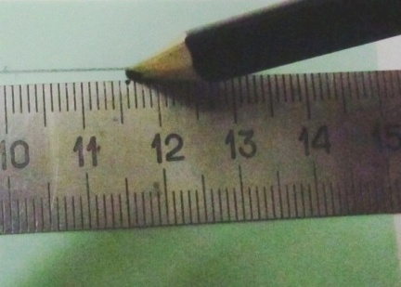  1 СМ
3 | ВЫПОЛНЕ-НИЕ  РУЧНОЙ  ЗАКРЕПКИ | НАЧАЛО И КОНЕЦ СТРОЧКИ РУЧНЫХ СТЕЖКОВ НУЖНО ЗАКРЕП-ЛЯТЬ НЕ УЗЕЛКОМ, А ДВУМЯ-ТРЕМЯ КОРОТКИМИ СТЕЖКАМИ НА ОДНОМ МЕСТЕ.  ТАКУЮ ЗАКРЕПКУ ЛЕГКО УДАЛИТЬ. ПОПАДАЯ ПОД МАШИННУЮ ИГЛУ, ОНА НЕ ПОРТИТ СТРОЧКУ.
4 | ВЫПОЛНЕ-НИЕ  ПРЯМОГО СТЕЖКА | ПРАВОЙ РУКОЙ ОСТРИЁ ИГЛЫ ВВОДЯТ В ТКАНЬ, ИГЛУ ПРОТАЛКИ-ВАЮТ И ВЫВОДЯТ НА ПОВЕРХ-  НОСТЬ НИЖНЕЙ ДЕТАЛИ. | 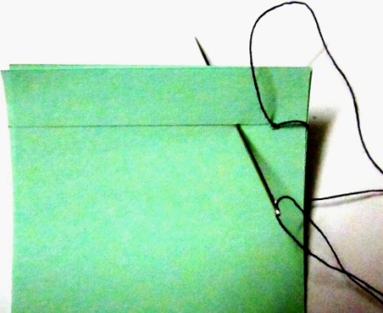
5 | ВЫПОЛНЕ-НИЕ  СТРОЧКИ ПРЯМЫХ СТЕЖКОВ | ЗАТЕМ ПРАВОЙ РУКОЙ ВЫВОДЯТ ИГЛУ ИЗ ТКАНИ НА ВЕРХНЮЮ ДЕТАЛЬ И ЗАТЯГИВАЮТ СТЕЖОК.  ДЛИНА СТЕЖКОВ И РАССТОЯНИЯ МЕЖДУ НИМИ ОДИНАКОВЫЕ. | 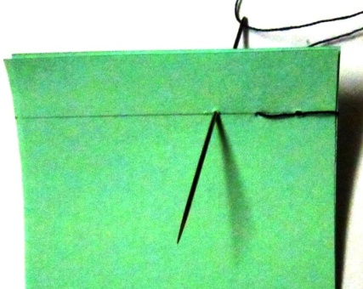
5 | ПРОДОЛЖЕ-НИЕ ВЫПОЛНЕ-НИЯ  СТРОЧКИ ПРЯМЫХ СТЕЖКОВ | СЛЕДУЮЩИЕ СТЕЖКИ ВЫПОЛНЯЮТ ТОЧНО ТАК ЖЕ. В КОНЦЕ СТРОЧКИ - ДЕЛАЕМ ЗАКРЕПКУ (ТАК, КАК В ПУНКТЕ № 2) | 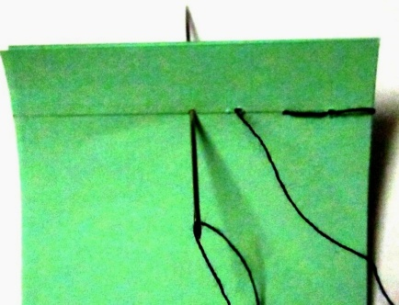

2
ТЕХНОЛОГИЯ ВЫПОЛНЕНИЯ СТРОЧКИ КОПИРОВАЛЬНЫХ СТЕЖКОВ

КОПИРОВАЛЬНЫЕ СТЕЖКИ ВЫПОЛНЯЮТСЯ ДЛЯ ПЕРЕНОСА ЛИНИИ ВЫКРОЙКИ

№  П/П | НАЗВАНИЕ  ОПЕРАЦИИ | ПОСЛЕДОВАТЕЛЬНОСТЬ  ВЫПОЛНЕНИЯ | ИЗОБРАЖЕНИЕ
1 | 2 | 3 | 4
1 | СКЛАДЫВА-НИЕ ДВУХ ДЕТАЛЕЙ | СЛОЖИ ДВЕ ДЕТАЛИ, РАВНЫЕ ПО ВЕЛИЧИНЕ, ЛИЦЕВЫМИ СТОРОНАМИ ВНУТРЬ, УРОВНЯЙ СРЕЗЫ.
2 | ВЫПОЛНЕ-НИЕ  РАЗМЕТКИ  ДЛЯ СТРОЧКИ | НА ИЗНАНОЧНОЙ СТОРОНЕ ОДНОЙ И ИЗ ДЕТАЛЕЙ НАЧЕРТИ КАРАНДАШОМ ЛИНИЮ НА РАССТОЯНИИ 1СМ ОТ СРЕЗОВ. | 1 СМ
3 | ВЫПОЛНЕ-НИЕ  СТРОЧКИ ПРЯМЫХ СТЕЖКОВ | ЭТА ОПЕРАЦИЯ ВЫПОЛНЯЕТСЯ БЕЗ ЗАКРЕПКИ ПО КРАЯМ СТРОЧКИ  ПО НАМЕЧЕННОЙ ЛИНИИ ПРОЛОЖИ ПРЯМЫЕ СТЕЖКИ, НЕ ЗАТЯГИВАЯ ИХ, А ОСТАВЛЯЯ ПЕТЕЛЬКИ ВЫСОТОЙ 1СМ | 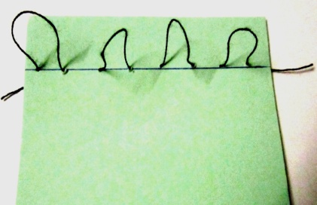
4 | ВЫПОЛНЕ-НИЕ  НАТЯЖЕНИЯСТЕЖКОВ | ТЕПЕРЬ РАЗВЕРНИ ДЕТАЛИ ТАК, ЧТОБЫ НИТКИ СТЕЖКОВ НАТЯНУЛИСЬ | 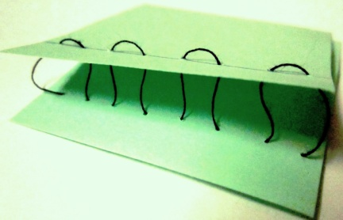
5 | РАЗЕЗАНИЕ  НИТИ  МЕЖДУ  ДЕТАЛЯМИ | РАЗРЕЖЬ СТЕЖКИ ПОСЕРЕДИНЕ МЕЖДУ ДВУМЯ СРЕЗАМИ ДЕТАЛЕЙ | 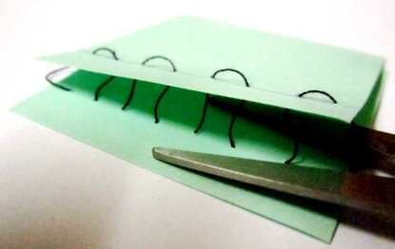
6 | КОПИРО-ВАЛЬНЫЕ  СТЕЖКИ  РАЗРЕЗАНЫ | ТАК ВЫГЛЯДЯТ ДВЕ ДЕТАЛИ С РАЗРЕЗАНЫМИ КОПИРОВАЛЬНЫМИ СТЕЖКАМИ | 